
Российская Федерация
Совет депутатов Трегубовского сельского поселения
Чудовского района Новгородской области

Р Е Ш Е Н И Е

от 01.11.2022 № 88
д. Трегубово

О присвоении наименования
улицам в д. Буреги

В соответствии со статьей 14 Федерального закона от 6 октября 2003 года № 131-ФЗ «Об общих принципах организации местного самоуправления в Российской Федерации»
Совет депутатов Трегубовского сельского поселения
РЕШИЛ:

1. Присвоить наименование улицам в д. Буреги, Трегубовского сельского поселения, Чудовского муниципального района, Новгородской области, РФ - ул. Победы, ул. Героев.

2. Внести соответствующие сведения в Федеральную информационную адресную систему (ФИАС).

Глава поселения С.Б. Алексеев

В Ы К О П И Р О В К А
из плана земель Трегубовского сельского поселения

С Х Е М А
Отвода земельного участка в д. Буреги, Трегубовского сельского поселения, Чудовского муниципального района, Новгородской области, РФ - ул. Победы, ул. Героев.

Глава поселения С.Б. Алексеев

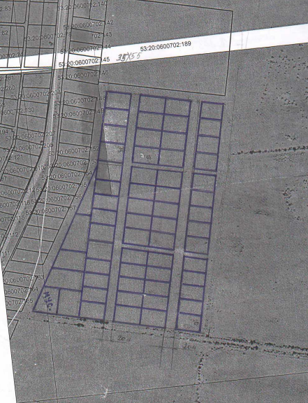

Масштаб: без масштаба

УСЛОВНЫЕ ОБОЗНАЧЕНИЯ

- улица Победы

- улица Героев

